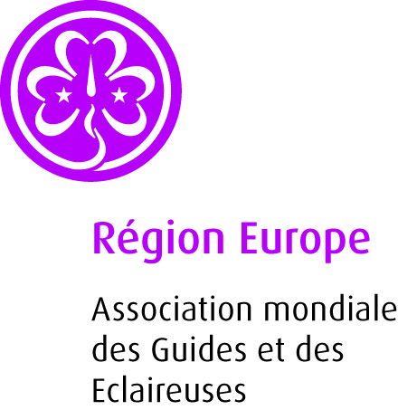
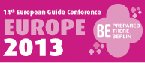

Collaboration entre Organisations Membres
Veuillez remplir brièvement le formulaire ci-dessous, en considérant le projet, événement, expérience ou le défi que vous souhaiteriez partager avec d'autres Organisations Membres. S’il vous plait, envoyez le formulaire à stefania@europe.wagggsworld.org pour le 9 juin 2013. Un représentant de la Région Europe AMGE contactera votre organisation pour le suivi de vos idées et propositions.

Merci !

Organisation Membre:

Contact:
Nom de la personne:
Role dans l’Organisation
E-mail
Projet, événement, expérience ou défi que vous souhaitez partager

Vous aimeriez collaborer avec d'autres Organisations Membres? Si oui, pourquoi?
Résultats que vous souhaitez atteindre grâce à une collaboration :

Temps et ressources que votre organisation pourrait consacrer à une éventuelle collaboration :

